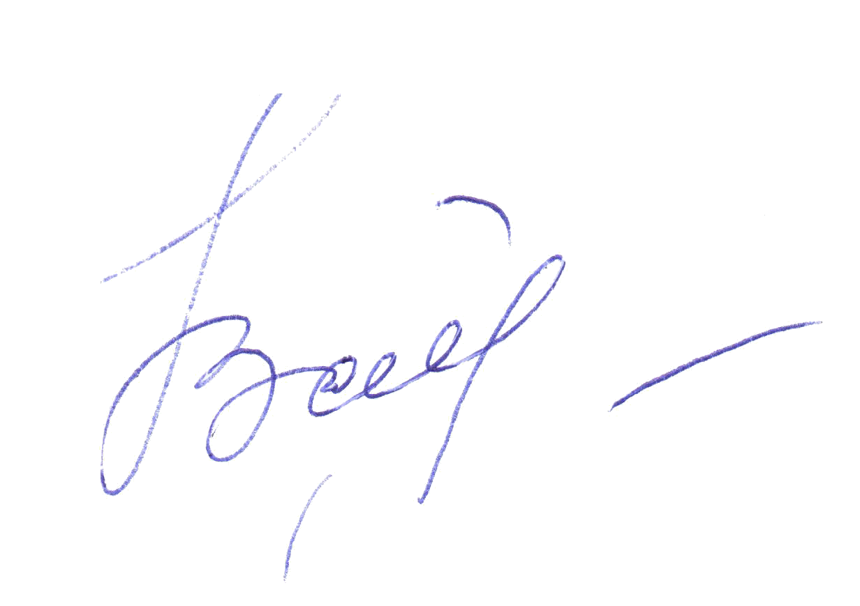
«УТВЕРЖДАЮ»
Директор школы
_______________

План воспитательной работы
на 2016 – 2017 учебный год

Содержание работы | Класс | Сроки | Ответствен  ные
Работа с учащимися
- Выпуск газеты «Скоро в школу» |  | август | организатор
- Подготовка к проведению линейки
- Торжественная линейка «Здравствуй, школа!» |  | сентябрь | организатор
- Оформление классных уголков и утверждение плана работы классных коллективов
- Выборы мэра «Солнечного городка»
- Выборы кабинетов министров
- Акция « Найди себя»
- Организация дежурства по школе
- Проведение учений «Противопожарная безопасность» | 1-9 |  | классные руководители
- Тематические классные часы: « Я гражданин России» | 1-9 |  | классные руководители
- Неделя добрых дел: 1) уборка территории школы; 2) озеленение школы и класса |  |  | администрация школы, Совет школы
- «Осенний бал»
- Праздник сюрпризов «Спасибо Вам, учителя!» | 1-9 | октябрь | организатор
- Кросс «Золотая осень» | 1-9 |  | учитель физкультуры
- Устный журнал «Береги здоровье смолоду!» | 1-9 |  | наркоотряд «Надежда»
- Праздник «Плоды осени» | 5-9 |  | организатор, СДК, Совет школы
1.День Матери | 1-9 | ноябрь | организатор, СДК, Совет школы
- Внеклассное мероприятие «Я и закон» | 5-9 |  | организатор
- Акция «Птицы – наши друзья»  - изготовление и обслуживание кормушек | 1-5 |  | организатор
- Лекция «СПИД болезнь души» | 5-9 | декабрь | ФАП
- Тематические классные часы «Твои права и обязанности в школе» | 5-9 |  | классные руководители
- Оформление уголка «НЕТ вредным привычкам» |  |  | организатор, наркоотряд «Надежда»
- Рождество Христово, проведение праздника | 1-9 |  | организатор, Совет школы
- Пожарная безопасность при проведении новогодних праздников |  |  | администрация школы
- Театрализованные новогодние праздники |  |  | администрация школы
- Строительство снежного городка |  | январь | администрация школы, Совет школы
- Конкурс – соревнование «День зелёного огонька» | 1-9 |  | организатор
- Проведение недели: «Я выбираю ЗОЖ» | 1-9 |  | организатор, Совет школы, учитель физкультуры
- КТД «День святого Валентина» | 5-9 | февраль | организатор
- Конкурсная программа «Добры молодцы» | 1-9 |  | учитель физкультуры, организатор
- Антинаркотическая акция «Родительский урок» | 1-9 |  | наркоотряд «Надежда», организатор
- Районный конкурс «Жар птица» |  |  | организатор, Совет школы
- Праздник 8 Марта «Милая, нежная, славная…Как мне тебя называть?» | 1-9 | март | организатор
- Смотр художественной самодеятельности |  |  | организатор, Совет школы, СДК
- Школьная военно – спортивная игра «Зарница» | 5-9 |  | учитель физкультуры, организатор
- Волонтерская акция, приуроченная к дню воссоединения Крыма с Россией | 1-9 |  | Организатор, СДК
- Внеклассное мероприятие «Здоровье – богатство во все времена» | 1-9 | апрель | организатор
- Выпуск экологических листовок | 1-9 |  | организатор
- День Земли | 5-9 |  | организатор,  классные руководители
- День Здоровья | 1-9 |  | организатор, учитель физкультуры, Совет школы
- День борьбы с курением | 5-9 |  | ФАП
- Акция «Птицы – наши друзья!»  - изготовление скворечников | 1-5 |  | организатор
- Неделя добрых дел: 1) уборка территории школы; 2) озеленение школы и класса | 1-9 |  | администрация школы, Совет школы
- Всероссийская патриотическая акция « Георгиевская ленточка» | 1-9 |  | Организатор, классные руководители
- Всероссийская акция «письмо победы» | 1-9 |  | Организатор, классные руководители
- «Мы не забудем эти годы…» - выпуск газет и рисунков о ВОВ | 1-9 | май | организатор
- Вечер инсценированной песни, посвящённый Дню Победы | 1-9 |  | организатор,  учитель истории, Совет школы
- День семьи «Мама, папа, я – спортивная семья» | 1-9 |  | организатор, Совет школы, учитель физкультуры
- Прощание с начальной школой | 1 |  | классный руководитель
- Праздник последнего звонка «Звени звонок, вещай судьбы начало!» |  |  | организатор
- Праздник детства | 1-9 | июнь | организатор, Совет школы, учитель физкультуры
- Организация летней трудовой четверти |  |  | администрация школы
- Выпускной бал |  |  | организатор
- Индивидуальное трудоустройство
- Организация работы трудовых отрядов |  |  | администрация школы

Работа с родителями
№ | Вид деятельности
Организационная работа, учебная деятельность
1. | Выявить и взять на учёт неблагополучные семьи.
2. | Совместная работа с родителями по выявлению детей, подростков, склонных к употреблению токсичных и наркотических веществ.
3. | Индивидуальные встречи с учителями – предметниками.
4. | Посещение уроков (родителями).
5. | Классные часы с приглашением родителей.
6. | Заседание малых педсоветов с приглашением родителей.
7. | Посещение семей учащихся.
Досуг
1. | Организация экскурсий, походов.
2. | Подготовка и проведение новогодних праздников.
3. | Строительство снежного городка.
4. | День Здоровья.
5. | Акция «Птицы – наши друзья»
Материальное обеспечение
1. | Сбор добровольных пожертвований на нужды школы.
2. | Ремонт кабинетов.

